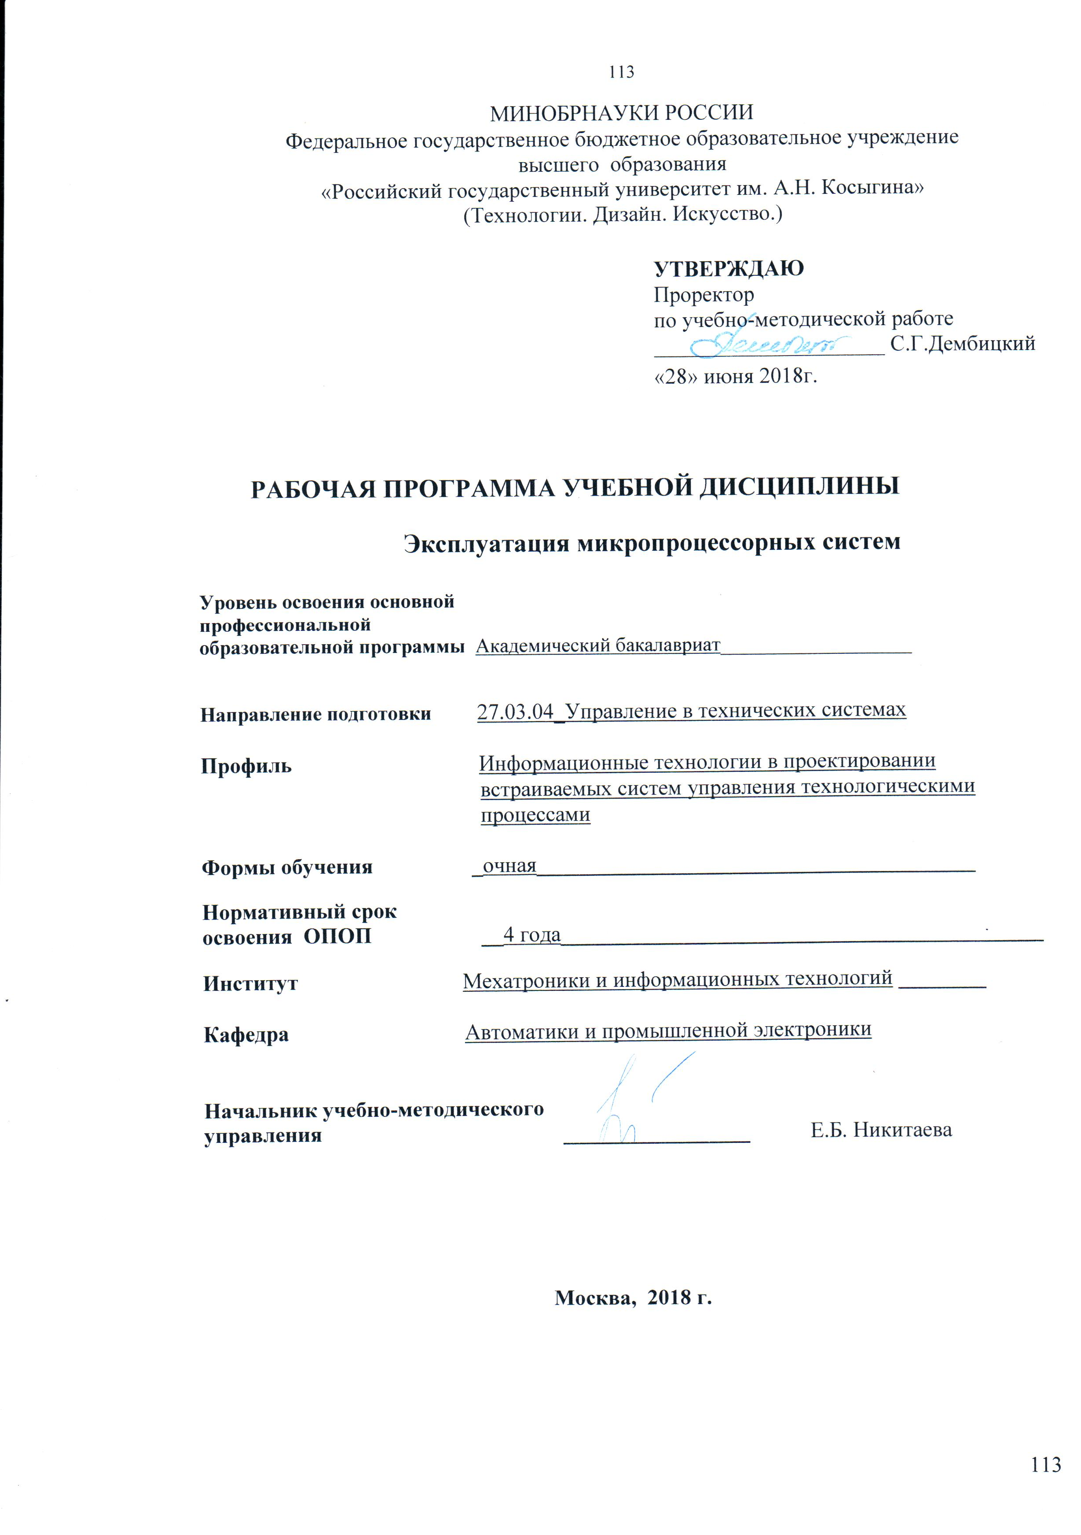
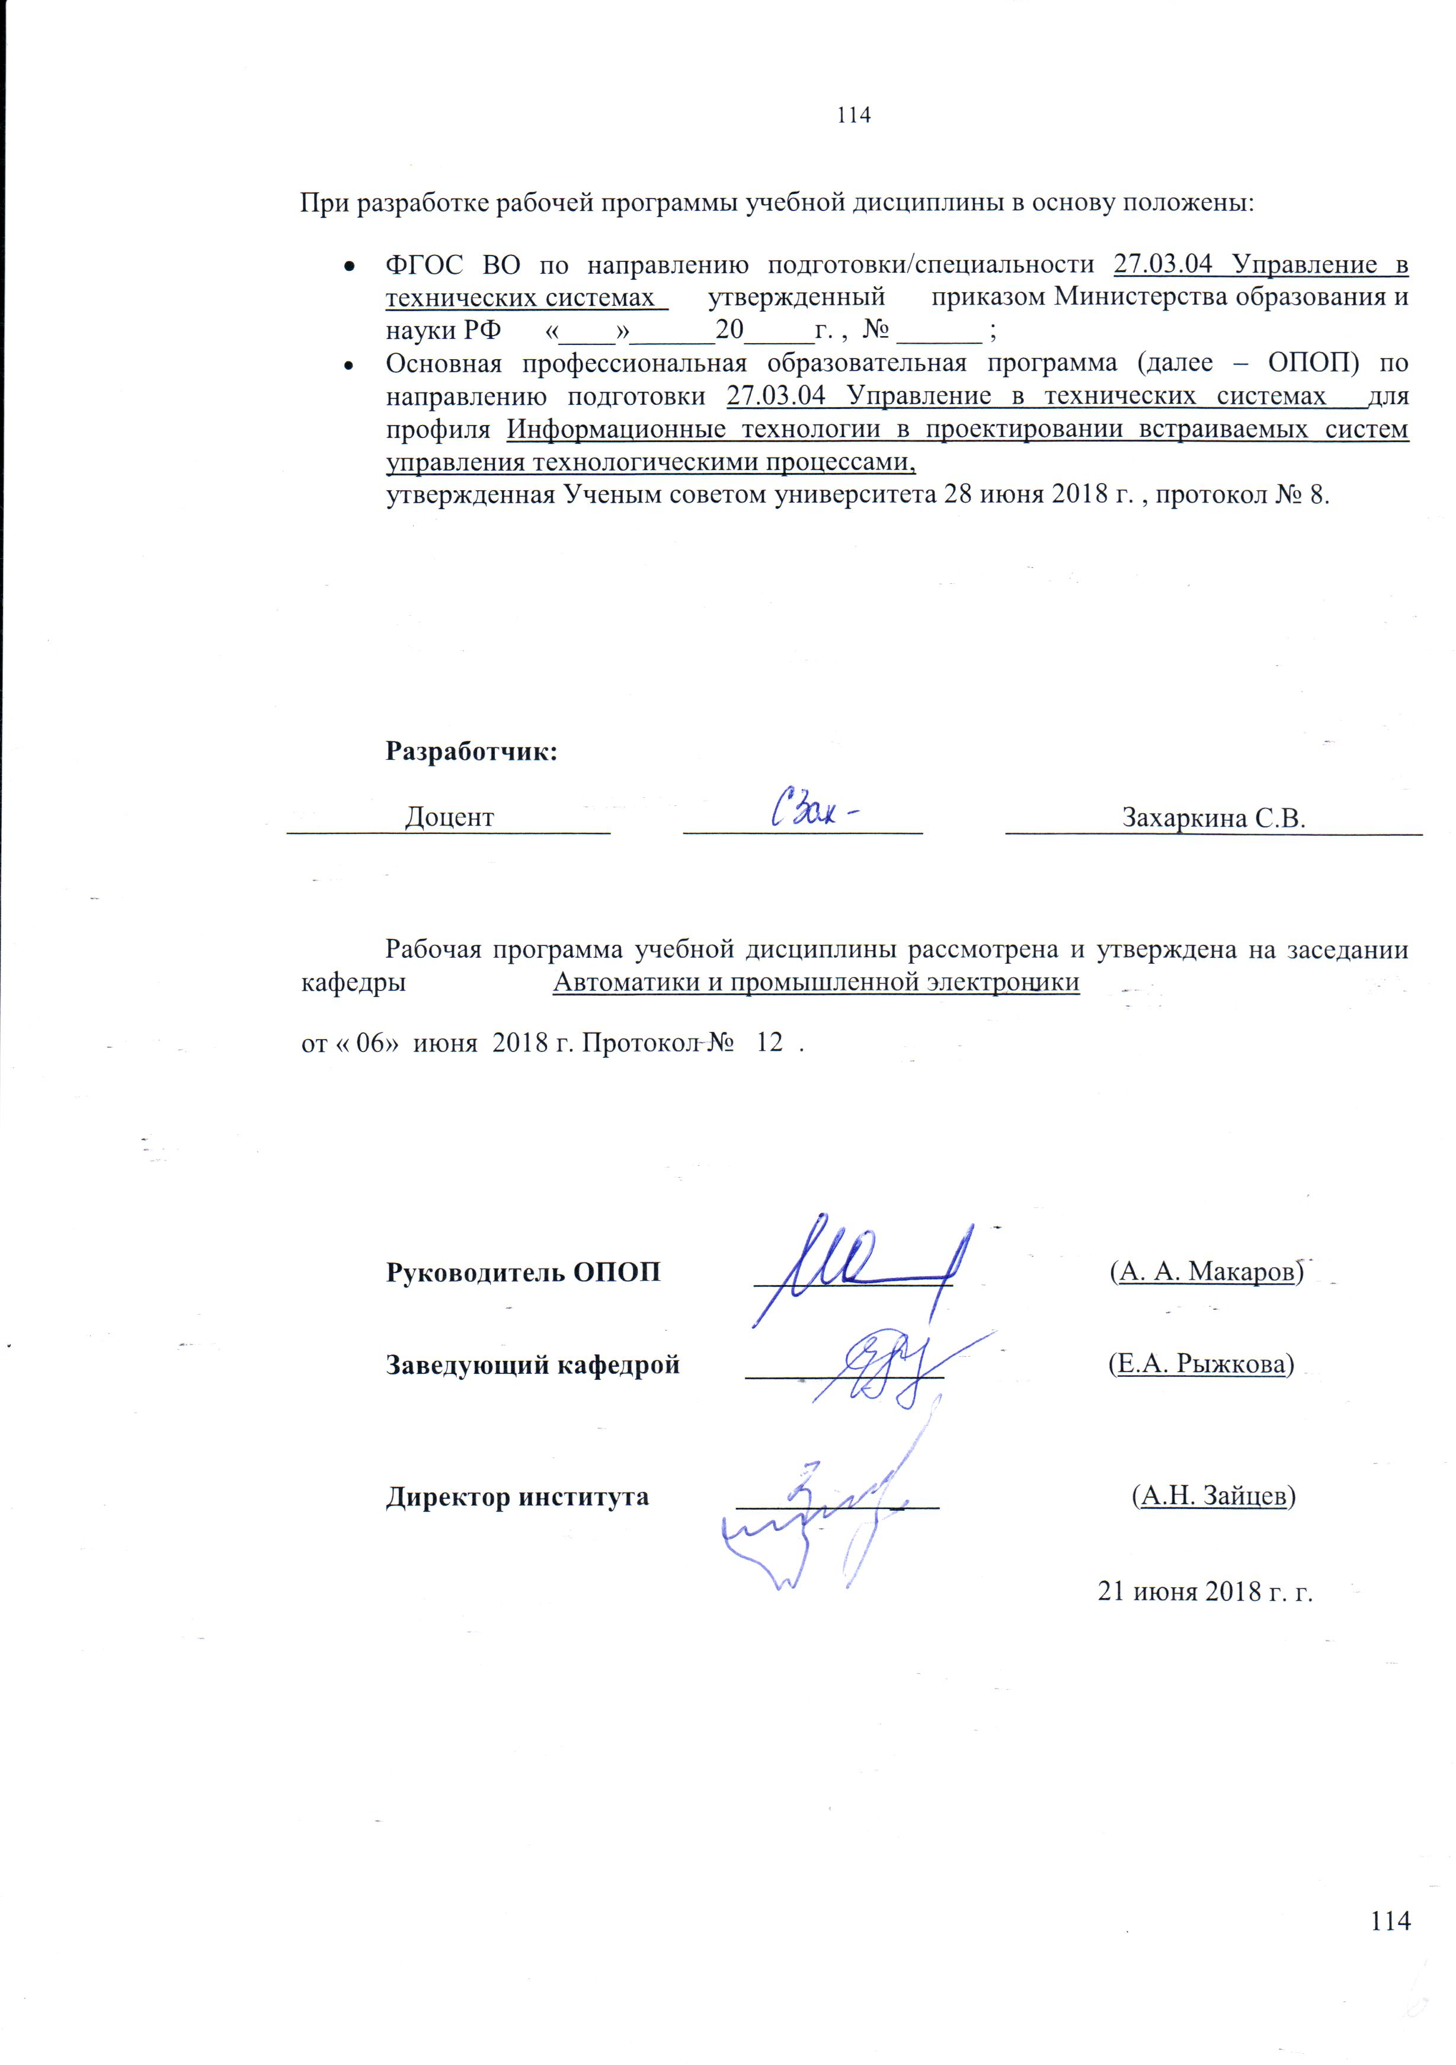

1. МЕСТО УЧЕБНОЙ ДИСЦИПЛИНЫ В СТРУКТУРЕ ОПОП

Дисциплина эксплуатация микропроцессорных систем

включена в вариативную часть Блока I

2. КОМПЕТЕНЦИИ ОБУЧАЮЩЕГОСЯ, ФОРМИРУЕМЫЕ В РАМКАХ ИЗУЧАЕМОЙ ДИСЦИПЛИНЫ
Таблица 1
Код компетенции | Формулировка  компетенций в соответствии с ФГОС ВО
ПК-6 | способностью производить расчёты и проектирование отдельных блоков и устройств систем автоматизации и управления и выбирать стандартные средства автоматики, измерительной и вычислительной техники для проектирования систем автоматизации и управления в соответствии с техническим заданием
ПК-10 | готовностью к участию в работах по изготовлению, отладке и сдаче в эксплуатацию систем и средств автоматизации и управления

3. СТРУКТУРА УЧЕБНОЙ ДИСЦИПЛИНЫ

3.1 Структура учебной дисциплины для обучающихся очной формы обучения
Таблица 2.1
Структура и объем дисциплины |  | Объем дисциплины по семестрам |  |  |  | Общая трудоемкость
 |  | № сем 7 | № сем… | № сем… | № сем… | Общая трудоемкость
Объем дисциплины в зачетных единицах |  | 4 |  |  |  | 4
Объем дисциплины в часах |  | 144 |  |  |  | 144
Аудиторные занятия (всего) |  | 60 |  |  |  | 60
в том числе в часах: | Лекции (Л) | 30 |  |  |  | 30
в том числе в часах: | Практические занятия (ПЗ) | 15 |  |  |  | 15
в том числе в часах: | Семинарские занятия (С)
в том числе в часах: | Лабораторные работы (ЛР) | 15 |  |  |  | 15
в том числе в часах: | Индивидуальные занятия (ИЗ)
Самостоятельная работа студента в семестре , час |  | 72 |  |  |  | 72
Самостоятельная работа студента в период промежуточной аттестации , час |  | 12 |  |  |  | 12
Форма промежуточной аттестации
 | Зачет (зач.)
 | Дифференцированный зачет ( диф.зач.) | Диф. Зач. |  |  |  | Диф. Зач.
 | Экзамен (экз.)

4. СОДЕРЖАНИЕ РАЗДЕЛОВ УЧЕБНОЙ ДИСЦИПЛИНЫ
Таблица 3
Наименование раздела учебной дисциплины | Лекции |  | Наименование практических (семинарских) занятий |  | Наименование лабораторных работ |  | Итого по учебному плану | Форма текущего и промежуточного контроля успеваемости  (оценочные средства)
Наименование раздела учебной дисциплины | Тематика  лекции | Трудоемкость, час | Тематика  практического  занятия | Трудоемкость, час | Тематика лабораторной работы | Трудоемкость, час | Итого по учебному плану
Семестр № 7 |  |  |  |  |  |  |  | Текущий контроль успеваемости:  защита лабораторной работы 1 (ЗЛР)  собеседование (СБ)  защита лабораторной работы 2 (ЗЛР)  собеседование (СБ)  защита лабораторной работы 3 (ЗЛР)  собеседование (СБ)  защита лабораторной работы 4 (ЗЛР)  защита лабораторной работы 5 (ЗЛР)  собеседование (СБ)  защита лабораторной работы 6 (ЗЛР)  тестирование письменное (ТСп)  защита лабораторной работы 6 (ЗЛР)  Промежуточная аттестация:  дифференцированный зачет (ДифЗач)
Программируемые логические контроллеры (ПЛК) | 1.Определение ПЛК, принцип его работы | 2 | 1. Разработка технического задания на систему автоматизации | 2
Программируемые логические контроллеры (ПЛК) | 2. Условия работы ПЛК. Интеграция ПЛК в систему управления предприятием | 2 |  |  | 1.Подключение ПЛК ОВЕН к среде CoDeSys | 2
Программируемые логические контроллеры (ПЛК) | 3.Рабочий цикл. Устройство ПЛК | 2 | 2. Разработка схемы структурной системы автоматизации | 2
Стандарт МЭК 61131 | 4.Содержание стандарта МЭК 61131. | 2 |  |  | 2. Работа с файлами, использование задач в среде CoDeSys | 2
Инструменты программирования ПЛК | 5. Комплекс CoDeSys | 2 | 3. Разработка схемы электрической соединений системы автоматизации | 2
Инструменты программирования ПЛК | 6. Данные и переменные | 2 |  |  | 3. Программирование и отладка управляющей программы на языке ST | 2
Инструменты программирования ПЛК | 7. Компоненты организации программ | 2 | 4. Разработка алгоритма и написание управляющей программы для системы автоматизации | 2
Языки стандарта МЭК 61131 | 8. Язык программирования ST | 2 |  |  | 4. Программирование и отладка управляющей программы на языках IL и LD | 2
Языки стандарта МЭК 61131 | 9. Язык программирования IL | 2 | 5. Разработка алгоритма и написание управляющей программы системы пожарной сигнализации | 2
Языки стандарта МЭК 61131 | 10. Язык программирования LD | 2 |  |  | 5. Использование средств визуализации, программирование на языках FBD и CFC в среде CoDeSys | 2
Языки стандарта МЭК 61131 | 11. Язык программирования FBD | 2 | 6. Разработка алгоритма и написание управляющей программы системы управления работой светофора. | 2
Языки стандарта МЭК 61131 | 12. Язык программирования SFC | 2 |  |  | 6. Создание функциональных блоков и работа с библиотеками в среде CoDeSys | 2
Функционирование и связь устройств автоматизации. Передача данных. | 13. Интерфейсы в современных АСУ | 2 | 7. Организация передачи данных между ПЛК ОВЕН и SCADA системой | 3
 | 14. Протоколы передачи данных в современных АСУ | 2 |  |  | 7. Программирование при помощи SFC диаграмм в среде CoDeSys | 3
 | 15. Методы резервирования ПЛК и устройств ввода/вывода | 2
Всего: |  | 30 | Всего: | 15 | Всего: | 15 | 60
Общая трудоемкость в часах |  |  |  |  |  |  | 60

5. САМОСТОЯТЕЛЬНАЯ РАБОТА ОБУЧАЮЩИХСЯ
^{Таблица 4}
№ п/п | Наименование раздела учебной дисциплины | Содержание самостоятельной работы | Трудоемкость в часах
1 | 2 | 3 | 4
Семестр № 7
1 | Программируемые логические контроллеры (ПЛК) | Изучение тем, не выносимых на лекции  Подготовка конспектов и отчетов по лабораторным работам  Подготовка к собеседованию | 14
2 | Стандарт МЭК 61131 | Изучение тем, не выносимых на лекции  Подготовка конспектов и отчетов по лабораторным работам  Подготовка к собеседованию | 14
3 | Инструменты программирования ПЛК | Изучение тем, не выносимых на лекции  Подготовка конспектов и отчетов по лабораторным работам  Подготовка к собеседованию | 14
4 | Языки стандарта МЭК 61131 | Изучение тем, не выносимых на лекции  Подготовка конспектов и отчетов по лабораторным работам  Подготовка к собеседованию | 15
5 | Функционирование и связь устройств автоматизации. Передача данных. | Изучение тем, не выносимых на лекции  Подготовка конспектов и отчетов по лабораторным работам  Подготовка к собеседованию  Подготовка к тестированию | 27
Всего часов в семестре по учебному плану |  |  | 84
Общий объем самостоятельной работы обучающегося |  |  | 84

6. ОЦЕНОЧНЫЕ СРЕДСТВА ДЛЯ ПРОВЕДЕНИЯ ТЕКУЩЕЙ И ПРОМЕЖУТОЧНОЙ АТТЕСТАЦИИ ПО ДИСЦИПЛИНЕ

6.1 Связь результатов освоения дисциплины с уровнем сформированности заявленных компетенций в рамках изучаемой дисциплины
Таблица 5
Код  компетенции | Уровни сформированности заявленных компетенций в рамках изучаемой дисциплины | Шкалы  оценивания  компетенций
ПК-6 | Пороговый  Знать  операторы языков программирования ПЛК  Уметь  осуществить конфигурирование и простейшее программирование рассматриваемых в процессе изучения дисциплины устройств  Владеть  навыками программирования в среде разработки CoDeSys | оценка 3
ПК-6 | Повышенный  Знать  аппаратные и программные принципы реализации управляющих и контролирующих устройств  Уметь  конфигурировать и программировать программируемый логический контроллер  Владеть  методами программирования на языках стандарта МЭК61131-3 | оценка 4
ПК-6 | Высокий  Знать  теоретические и практические основы эксплуатации микропроцессорной техники;  методы программирования на стандартизированных языках МЭК стандарта МЭК61131-3.  Уметь  запрограммировать требуемые режимы работы для ПЛК  осуществить отладку программы  Владеть  -основными языками и методами программирования стандарта МЭК | оценка 5
ПК-10 | Пороговый  Знать  основные характеристики ПЛК.  Уметь  выбирать наиболее подходящие ПЛК для реализации конкретной задачи.  Владеть  навыками работы с микропроцессорными системами на базе ПЛК. | оценка 3
ПК-10 | Повышенный  Знать  классификацию и назначение микропроцессорных систем, способы их отладки  Уметь  осуществить выбор состава и конфигурации ПЛК  Владеть  навыками конструирования и отладки микропроцессорных систем | оценка 4
ПК-10 | Высокий  Знать  принципы отладки микропроцессорных систем, способы устранения ошибок.  Уметь  использовать инженерные методы выбора программируемых логических контроллеров в качестве управляющих и регулирующих устройств.  Владеть  способностью выполнять работы по автоматизации технологических процессов и производств, их обеспечению средствами автоматизации и управления | оценка 5
Результирующая оценка

6.2 Оценочные средства для студентов с ограниченными возможностями здоровья
Оценочные средства для лиц с ограниченными возможностями здоровья выбираются с учетом особенностей их психофизического развития, индивидуальных возможностей и состояния здоровья.

Таблица 6
Категории студентов | Виды оценочных средств | Форма контроля | Шкала оценивания
С нарушением слуха | Тесты, рефераты, контрольные вопросы | Преимущественно письменная проверка | В соответ-ствии со шкалой оценивания, указанной в  Таблице 5
С нарушением зрения | Контрольные вопросы | Преимущественно устная проверка (индивидуально) | В соответ-ствии со шкалой оценивания, указанной в  Таблице 5
С нарушением опорно- двигательного аппарата | Решение тестов, контрольные вопросы дистанционно. | Письменная проверка, организация контроля с использование информационно-коммуникационных технологий. | В соответ-ствии со шкалой оценивания, указанной в  Таблице 5

7. ТИПОВЫЕ КОНТРОЛЬНЫЕ ЗАДАНИЯ И ДРУГИЕ МАТЕРИАЛЫ,
НЕОБХОДИМЫЕ ДЛЯ ОЦЕНКИ УРОВНЯ СФОРМИРОВАННОСТИ ЗАЯВЛЕННЫХ КОМПЕТЕНЦИЙ В РАМКАХ ИЗУЧАЕМОЙ ДИСЦИПЛИНЫ, ВКЛЮЧАЯ САМОСТОЯТЕЛЬНУЮ РАБОТУ ОБУЧАЮЩИХСЯ

Семестр № 7
7.1 Для текущей аттестации:

7.1.1Примеры тестовых заданий

1. Коммуникационные модули контроллера предназначены для
1) ввода-вывода дискретных и аналоговых сигналов;
2) подключения контроллера к промышленным сетям и организации связи по PtP ин-
терфейсу;
3) решения задач автоматического регулирования, позиционирования и т.д.
4) подключения к базовому блоку контроллера стоек расширения.

2. Концевой выключатель электропривода является
1) измерительным преобразователем положения электропривода;
2) датчиком состояния электропривода;
3) регистрирующим прибором для регистрации положения электропривода.
4) Всем перечисленным выше.

3. Регулирующий клапан имеет электрический привод. Каким образом можно организо-
вать управление им в составе непрерывного (например, ПИД-) регулятора?
1) Это невозможно, так как электропривод клапана для контроллера - трехпозицион-
ная нагрузка.
2) С использованием управляемых преобразователей, например, преобразователя час-
тоты, и выходного аналогового модуля контроллера.
3) С использованием в контроллере алгоритмов широтно- и частотно-импульсной мо-
дуляции и дискретных выходов контроллера.

4. Минимальное число дискретных входов и выходов контроллера, задействованных при
управлении электроприводом регулирующего клапана составляет
1) два входа, один выход;
2) один вход, два выхода;
3) два входа, два выхода;
4) один вход, один выход.

5. Программирование промышленных контроллеров производится с помощью
1) SoftLogic-систем;
2) SCADA - систем;
3) DCS;
4) MES.

7.1.2 Вопросы для подготовки к лабораторным работам:

1) Определение ПЛК, принцип его работы
2) Условия работы ПЛК. Интеграция ПЛК в систему управления предприятием
3) Рабочий цикл. Устройство ПЛК
4) Комплекс CoDeSys
5) Компоненты организации программ
6) Язык программирования ST
7) Язык программирования IL
8) Язык программирования LD
9) Язык программирования FBD

7.2 Для промежуточной аттестации:

7.2.1 Перечень вопросов к зачету:
1. Понятие промышленного контроллера, назначение, конструкции, принцип работы,
предъявляемые требования
2. Классификация промышленных контроллеров, иерархия и место в автоматизированной
системе управления технологическими процессами
3. Уровни автоматизации технологических процессов, состав уровней, решаемые задачи,
предъявляемые требования к техническим устройствам автоматизации и программному
обеспечению
4. Основные технические и эксплуатационные характеристики современных
промышленных контроллеров, коммуникационные возможности, классификация аппаратных
платформ и программного обеспечения, примеры
5. Методики рационального выбора промышленных контроллеров в зависимости от
характера технологического процесса и условий работы
.

8.МАТЕРИАЛЬНО-ТЕХНИЧЕСКОЕ ОБЕСПЕЧЕНИЕ ДИСЦИПЛИНЫ
Таблица 7
№ п/п | Наименование учебных аудиторий (лабораторий) и помещений для самостоятельной работы | Оснащенность учебных аудиторий и помещений для самостоятельной работы
1 | Аудитория №1801:  - учебная лаборатория-  для проведения занятий лекционного и семинарского типа, групповых и индивидуальных консультаций, текущего контроля и промежуточной аттестации;  - помещение для самостоятельной работы, в том числе, научно- исследовательской, подготовки курсовых и выпускных квалификационных работ (в свободное от учебных занятии и профилактических работ время). Адрес:  г. Москва, ул. Малая Калужская, д.1 | Шкафы, комплект учебной мебели, меловая доска, технические средства обучения, служащие для представления учебной информации: экран, проектор, 15 персональных компьютеров с подключением к сети «Интернет» и обеспечением доступа к электронным библиотекам и в электронную информационно-образовательную среду организации.
2 | Аудитория №1808 - дисплейный класс для проведения занятий лекционного и семинарского типа, групповых и индивидуальных консультаций, текущего контроля и промежуточной аттестации.  Адрес:  г. Москва, ул. Малая Калужская, д.1 | Комплект учебной мебели, меловая доска, технические средства обучения, служащие для представления учебной информации: экран, проектор, 8 персональных компьютеров.

9. УЧЕБНО-МЕТОДИЧЕСКОЕ И ИНФОРМАЦИОННОЕ ОБЕСПЕЧЕНИЕ УЧЕБНОЙ ДИСЦИПЛИНЫ

Таблица 8
№ п/п | Автор(ы) | Наименование издания | Вид издания (учебник, УП, МП и др.) | Издательство |  | Год  издания | Адрес сайта ЭБС  или электронного ресурса |  | Количество экземпляров в библиотеке Университета
1 | 2 | 3 | 4 | 5 |  | 6 | 7 |  | 8
9.1 Основная литература, в том числе электронные издания
1 | Микушин А.В., Сажнев А.М., Сединин В.И. | Цифровые устройства и микропроцессоры | УП | СПб:БХВ-Петербург |  | 2010 | http://znanium.com/catalog/product/350706
2 | Козлов А.Б., Макаров А.А. и др. | Микропроцессорные системы контроля и управления в текстильной промышленности. | УП | М, РИО МГТУ |  | 2004 |  |  | 358
3 | Авдеев В.А. | Периферийные устройства: интерфейсы, схемотехника, программирование | УП | ДМК Пресс |  | 2009 | http://znanium.com/bookread2.php?book=408090
9.2 Дополнительная литература, в том числе электронные издания
1 | Фаулджер Р | Программирование встроенных микропроцессоров | УП |  | М. : Мир | 1985 |  |  | 16
2 | О.В. Шишов | Современные технологии и технические средства информатизации | Учебник |  | М.: НИЦ Инфра-М | 2012 | http://znanium.com/catalog/product/263337
9.3 Методические материалы (указания, рекомендации по освоению дисциплины авторов РГУ им. А. Н. Косыгина)
1 | Рыжкова Е.А., Ермаков А.А. | Основы микропроцессорной техники, основы программирования микроконтроллеров интерфейсы: методические указания к лабораторным работам. | МУ |  | М., МГУДТ | 2015 |  | 5  20 (на кафедре АиПЭ)

9.4 Информационное обеспечение учебного процесса
9.4.1. Ресурсы электронной библиотеки
- ЭБС Znanium.com» научно-издательского центра «Инфра-М» http://znanium.com/ (учебники и учебные пособия, монографии, сборники научных трудов, научная периодика, профильные журналы, справочники, энциклопедии);
Электронные издания «РГУ им. А.Н. Косыгина» на платформе ЭБС «Znanium.com» http://znanium.com/ (электронные ресурсы: монографии, учебные пособия, учебно-методическими материалы, выпущенными в Университете за последние 10 лет);
- ООО «ИВИС» https://dlib.eastview.com (электронные версии периодических изданий ООО «ИВИС»);
- Web of Science http://webofknowledge.com/ (обширная международная универсальная реферативная база данных);
- Scopus https://www.scopus.com (международная универсальная реферативная база данных, индексирующая более 21 тыс. наименований научно-технических, гуманитарных и медицинских журналов, материалов конференций примерно 5000 международных издательств);
- «SpringerNature» http://www.springernature.com/gp/librarians (международная издательская компания, специализирующаяся на издании академических журналов и книг по естественнонаучным направлениям);
- Научная электронная библиотека еLIBRARY.RU https://elibrary.ru (крупнейший российский информационный портал в области науки, технологии, медицины и образования);
- ООО «Национальная электронная библиотека» (НЭБ) http://нэб.рф/ (объединенные фонды публичных библиотек России федерального, регионального, муниципального уровня, библиотек научных и образовательных учреждений;
9.4.2 Профессиональные базы данных и информационно-справочные системы :
- http://www.scopus.com/ - реферативная база данных Scopus – международная универсальная реферативная база данных;
- http://elibrary.ru/defaultx.asp - крупнейший российский информационный портал электронных журналов и баз данных по всем отраслям наук;
- http://arxiv.org — база данных полнотекстовых электронных публикаций научных статей по физике, математике, информатике;
- http://www.garant.ru/ - Справочно-правовая система (СПС) «Гарант», комплексная правовая поддержка пользователей по законодательству Российской Федерации;
и т.д.
9.4.3 Лицензионное программное обеспечение:
Microsoft® Windows® XP Professional Russian Upgrade/Software Assurance Pack Academic OPEN No Level, артикул Е85-00638; № лицензия 18582213 от 30.12.2004 (бессрочная корпоративная академическая лицензия);
Kaspersky Endpoint Secunty для бизнеса - Стандартный Russian Edition, 250-499 Node 1 year Educational Renewal License; лицензия №17EO-171228-092222-983-1666 от 28.12.2017;
Adobe Acrobat Reader (свободно распространяемое).
MatLab Simulink MathWorks, unlimited №DVD10B
Лист регистрации изменений к РПД (РПП)

№ п/п | Содержание изменений | Номер протокола и дата заседания кафедры, по утверждению изменений
1 | Актуализация пунктов: 9.4.1 Ресурсы электронной библиотеки (Приложение 1) | № 8 от 18.02.2019 года
2. | Актуализация пункта 9.4.3 Лицензионное программное обеспечение (Приложение 2) | № 11 от 15.05.2019 года

Приложение 1
Номер и дата договора | Предмет договора | Ссылка на электронный ресурс | Срок действия договора
Договор № 106/19 от 29.01.2019 г. | О предоставлении доступа к ЭБС издательства «Лань» | http://www.e.lanbook.com/ | Действует до 29.01.2020 г.
Соглашение № 106/19 от 29.01.2019 г. | О предоставлении доступа к ЭБС издательства «Лань» (Коллекция "Балет. Танец. Хореография") | http://www.e.lanbook.com/ | Действует до 28.01.2020 г.
Договор № 222-П от 14.11.2018 г. | ООО «ИВИС» | http://dlib.eastview.com/ | Действует до 31.12.2019 г.
Дополнительное соглашение № 1 к договору № 3363 эбс от 30.10.2018 г. | О размещении электронных изданий «РГУ им. А.Н. Косыгина» на платформе ЭБС Znanium.com | http://znanium.com/ | Действует до 06.11.2019 г.
Договор № 3363 эбс от 30.10.2018 г. | О предоставлении доступа к ЭБС Znanium.com | http://znanium.com/ | Действует до 06.11.2019 г.
Договор № 242/18-КС от 15 октября 2018 г. | О предоставлении доступа к ЭБС издательства «ЮРАЙТ» | www.biblio-online.ru | Действует до 14.10.2019 г.
Договор 18-10-10153/18 от 06.12.2018 г. | О предоставлении гранта на продление доступа к БД Questel Orbit | https://www37.orbit.com/#PatentEasySearchPage | Действует до 31.12.2018 г.

Приложение 2
- Windows 10 Pro
- MS Office 2019
- PrototypingSketchUp: 3D modeling for everyone
- V-Ray для 3Ds Max
- NeuroSolutions
- Wolfram Mathematica
- Microsoft Visual Studio 2008
- CorelDRAW Graphics Suite 2018
- Mathcad
- Matlab+Simulink
- Adobe Creative Cloud 2018 all Apps (Photoshop, Lightroom, Illustrator, InDesign, XD, Premiere Pro, Acrobat Pro, Lightroom Classic, Bridge, Spark, Media Encoder, InCopy, Story Plus, Muse и др.)
- SolidWorks
- Rhinoceros
- Simplify 3D
- FontLаb VI Academic
- Multisim
- Pinnacle Studio 18 Ultimate
- КОМПАС-3d-V 18
- Project Expert 7 Standart
- Альт-Финансы
- Альт-Инвест
- Программа для подготовки тестов Indigo
- Диалог NIBELUNG

